Россия, г.Магнитогорск ИНН 7455039798 / КПП 745501001
ОГРН 1217400021563
28.04.2021г. №399-21
Технико-коммерческое предложение на
Гравировально-фрезерный станок с ЧПУ мод. G1325Х500D
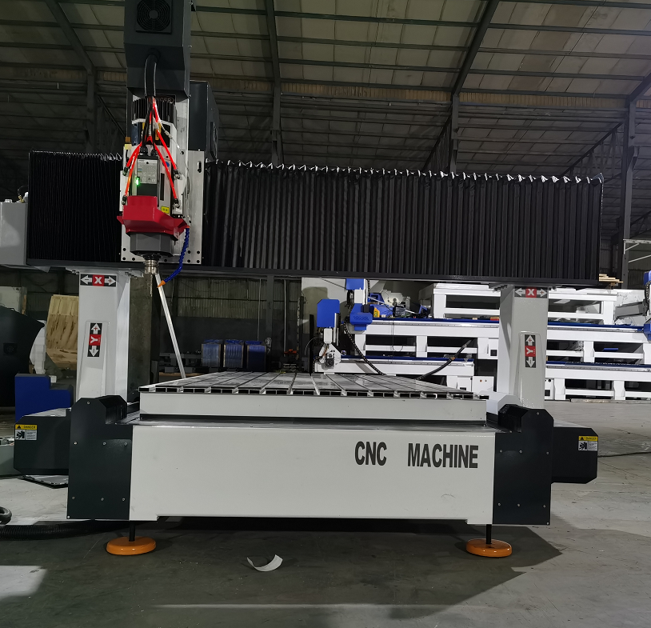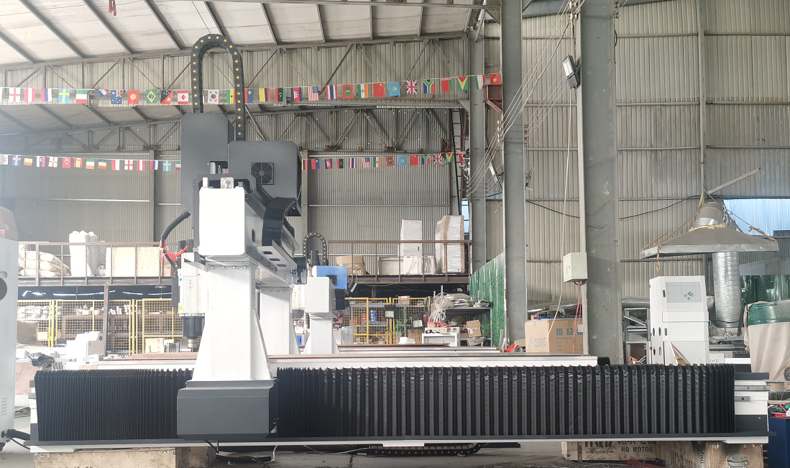

О Компании:

ООО " УРАЛ МЕТАЛЛУРГ-ИНЖИНИРИНГОВАЯ ГРУППА " занимается проектированием и производством портально-фрезерных станков с ЧПУ, токарных и токарно-фрезерных станков с ЧПУ, лазерных и плазменных станков. Ведется разработка и изготовление нестандартного оборудования по согласованию с заказчиком.

Назначение:

Станок предназначен для фрезерной обработки и гравировки плоских деталей типа "плита", раскроя алюминия, дерева, пластика и других материалов, изготовления пресс-форм, литейных форм и других сложных изделий.

Виды обрабатываемых материалов:

Древесина мягких и твердых пород, фанера, ДСП, ДВП, МДФ, поликарбонат, композитные панели, полистирол, пенопласт, акриловое стекло и оргстекло, модельный пластик, искусственный камень, цветные металлы – латунь, бронза, алюминий, медь.

Область применения:

Производство мебели, дверей, отделка интерьеров, изготовление лестниц, рекламное производство, эксклюзивные изделия и т. д.
1-Беспроводной пульт
2- Высокоточный датчик
3- распылитель ,обдувка
4- Чехол
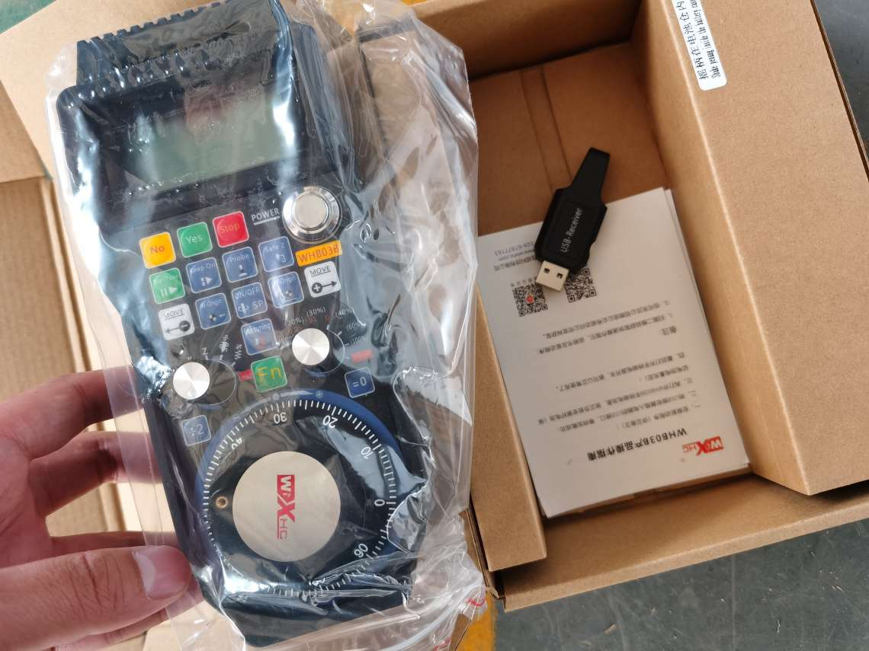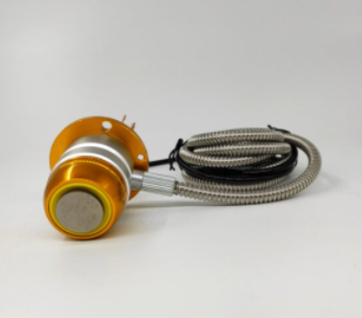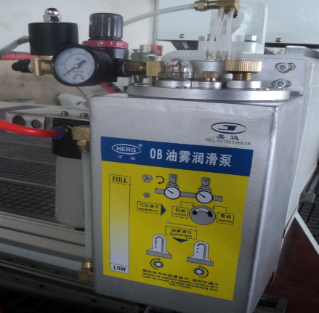
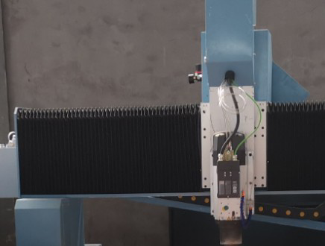

Россия, г.Магнитогорск ИНН 7455039798 / КПП 745501001
ОГРН 1217400021563

Характеристики:

Размер стола, мм | 1300 х 2500
Ход по оси X, мм | 1400
Ход по оси Y, мм | 2900
Ход по оси Z, мм | 500
Расстояние от торца шпинделя до стола, мм | 100
Точность позиционирования, на 300 мм, мм | 0,03
Повторяемость позиционирования, мм | 0,02
Максимальная мощность | 21 кВт суммарно при полной нагрузке
Рабочий стол | Усиленный алюминиевый стол с Т-образными пазами
X, Y привод подачи | Рейка-шестерня косозубая m = 1,5 мм
Z привод подачи | Шариковинтовая передача 32х10
Направляющие X, Y, Z, мм | 30 HIWIN (Тайвань)
Приводы подачи | Сервоприводы Leadshine 1500Вт планетарные редукторы 1/5
Максимальная скорость подачи, мм/мин | 15000
Максимальная скорость холостого хода, мм/мин | 60000
Поддерживаемые форматы | G code, dxf, plt, mmg, g00
Напряжение питания | 3 ф 380В / 50 Гц
Система управления ЧПУ | Промышленная система ЧПУ nc Studio 8
Мощность шпинделя | 12,0 кВт с воздушным охлаждением (HQD Китай), 24 000 об/мин, хвостовик инструмента  HSK63F
Линейный магазин инструментов | На 8 позиций
Габаритные размеры (длина х ширина х высота), мм | 3500 х 2200 х 2300
Общий вес (нетто/ брутто), кг | 1850 / 1900

Россия, г.Магнитогорск ИНН 7455039798 / КПП 745501001
ОГРН 1217400021563
УСЛОВИЯ ПОСТАВКИ и ЦЕНА
Цена: | 33 000 USD
Поставка: | EXW г. МагнитогорскDDP г. по тарифам ТК
Срок поставки: | 60-90 рабочих дней после поступления предоплаты (подлежит согласованию перед заказом)
Установка, обучение и запуск: | производится техническим специалистом ООО  «УРАЛ МЕТАЛЛУРГ-ИНЖИНИРИНГОВАЯ ГРУППА» и не входит в стоимость поставки  ПНР, монтаж и обучение + 25000 руб. + проезд и проживание
Гарантийное и послегарантийное обслуживание | производится техническим специалистом ООО «УРАЛ МЕТАЛЛУРГ-ИНЖИНИРИНГОВАЯ ГРУППА»
Гарантия: | 24 месяца с момента ввода в эксплуатацию
Оплата: | Безналичный перевод:  70% - аванс после подписания договора  30% - при готовности к отгрузке со склада в г. Магнитогорске
Срок действия предложения | До 21 декабря 2023 года

В цену оборудования включены: стоимость оборудования, НДС 20%, документация.

Комплект поставки:

Гравировально-фрезерный станок мод. G1325Х500D Рабочая зона 1300 х 2500 х 500 мм
Расстояние от торца шпинделя до стола 100 мм Усиленный алюминиевый стол с Т-образными пазами
Шпиндель – 12,0 кВт с воздушным охлаждением (HQD) Китай, 24 000 об/мин, хвостовик инструмента HSK63F
Направляющие - рельсовые 30 мм на всех осях, HIWIN (Тайвань) Привод по оси X, Y - косозубая рейка-шестерня, модуль m=1,5 мм Привод по оси Z - шарико-винтовая передача 32х10
Приводы подачи – Сервоприводы leadchina1500DВт, планетарные редукторы Система управления ЧПУ – Промышленная система ЧПУ NC STUDIO
Ручной пульт управления к стойке ЧПУ
Линейный магазин инструментов на 8 позиций Система централизованной автоматической смазки Пневматический пистолет для обдува рабочей зоны
Датчик длины инструмента 2шт Светодиодная подсветка рабочей зоны
Комплект струбцин для зажима материала (6 шт.)
Цанговый патрон ER32 с хвостовиком HSK63F, вылет 70 мм, 24000 об/мин, балансировка G2,5

Россия, г.Магнитогорск ИНН 7455039798 / КПП 745501001
ОГРН 1217400021563
Комплект цанг (2шт) Ящик с инструментами Опции:

- Добавить в комплектацию Систему аспирации с насосом 3,0 кВт, щеткой насадкой на шпиндель и держатель шланга, цена плюс 600 USD.
- Замена шпинделя 12 кВт HSK63F 24000 об/мин Китай на 13 кВт Италия, цена плюс 5000 USD.
- Добавить в комплектацию масляный туман, цена плюс 600 USD.
- Замена шпинделя 12 кВт HSK63F 24000 об/мин Китай на 9 кВт, ISO30, 24000 об/мин, цена минус 1500 USD.

Фотографии основных узлов станка:
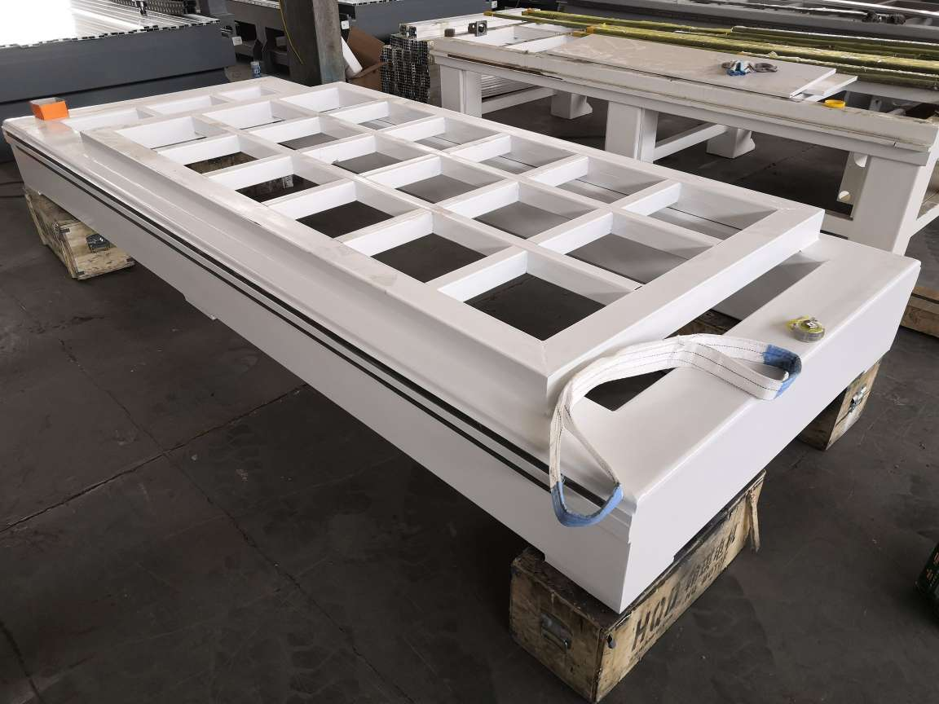
Сварная рама

Россия, г.Магнитогорск ИНН 7455039798 / КПП 745501001
ОГРН 1217400021563
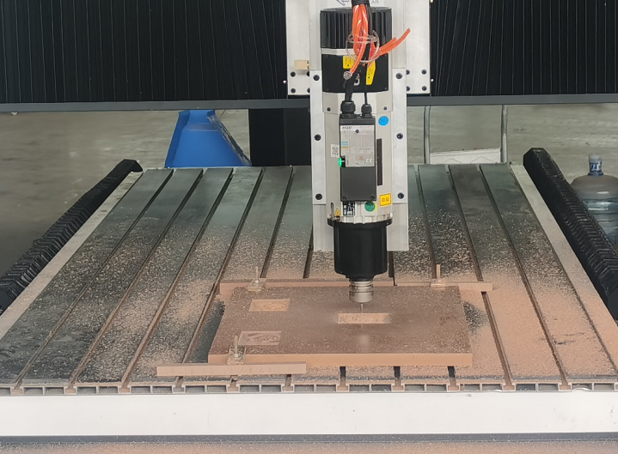

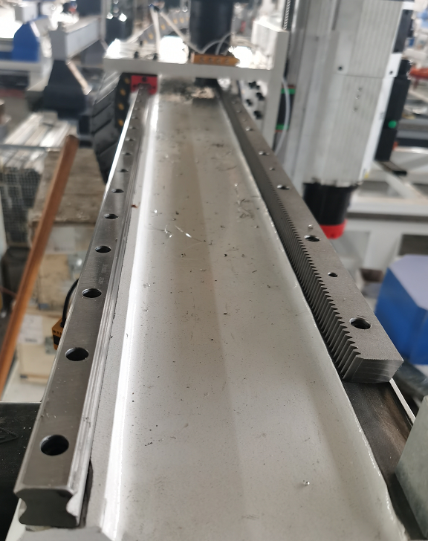

Россия, г.Магнитогорск ИНН 7455039798 / КПП 745501001
ОГРН 1217400021563
